**Dobby**

**『 포팅 매뉴얼 』**



|  |  |  |
| --- | --- | --- |
| **제출일** | **:** | **2021. 11. 19** |
| **과목** | **:** | **자율 프로젝트** |
| **이름** | **:** | **채승협** |
|  |  | **박준홍** |
|  |  | **신지현** |
|  |  | **허창환** |
|  |  | **황규진** |

**목차**

1. gitlab 소스 클론 이후 빌드 및 배포할 수 있는 작업 문서 4

1.1. 사용한 JVM, 웹서버, WAS 제품 등의 종류와 설정값, 버전 4

1.2. 빌드 시 사용되는 환경 변수 등의 주요 내용 상세 기재 4

1.3. 배포 시 특이사항 기재 4

2. 프로젝트에 사용하는 외부 서비스 정보 문서 6

2.1. OpenStreet Routing Machine 6

2.2. FullCalendar 6

2.3. Open Street Map 6

3. Architecture 7

3.1. 시스템 구조도 7

3.2. Project Structure 8

4. 시연 시나리오 10

4.1. 메인 화면 10

4.1.1. 로그인 화면 10

4.1.2. 회원가입 화면 11

4.1.3. 개인 캘린더 12

4.2. 그룹 14

4.2.1. 그룹 캘린더 15

4.2.2. 그룹 설정 16

4.3. Chart 17

4.4. App 18

1. **gitlab 소스 클론 이후 빌드 및 배포할 수 있는 작업 문서**
   1. 사용한 JVM, 웹서버, WAS 제품 등의 종류와 설정값, 버전
      1. Nodejs : v10.19.0
      2. Npm : 7.24.1
      3. Express : 4.16.1
      4. Firebase SDK : 9.1.3
      5. Firebase-admin SDK : 10.0.0
      6. element-plus : 0.0.11
      7. vue : 3.0.0
      8. React-Native : 0.14.3
      9. Nginx : stable-alpine
   2. 빌드 시 사용되는 환경 변수 등의 주요 내용 상세 기재
   3. 배포 시 특이사항 기재
      * 1. Open Street Route Machine 서버를 작동해야 경로 생성
           1. backend/osrm/osrm-test-driving  
              backend/osrm/osrm-test-walking  
              각각의 폴더 내에서 명령어 실행
           2. 명령어 :   
              docker run -t -i -p 5000:5000 -v "${PWD}:/data" osrm/osrm-backend osrm-routed --algorithm mld /data/south-korea-latest.osrm
2. **프로젝트에 사용하는 외부 서비스 정보 문서**
   1. OpenStreet Routing Machine
      1. git :　<https://github.com/Project-OSRM/osrm-backend>
      2. document : [http://project-osrm.org/docs/v5.24.0/api/#](http://project-osrm.org/docs/v5.24.0/api/\)
   2. FullCalendar
      1. git : <https://github.com/fullcalendar/fullcalendar>
      2. Document : <https://fullcalendar.io/docs>
   3. Open Street Map
      1. git : <https://github.com/openstreetmap>
      2. osm wiki : <https://github.com/fullcalendar/fullcalendar>
3. **Architecture**
   1. 시스템 구조도

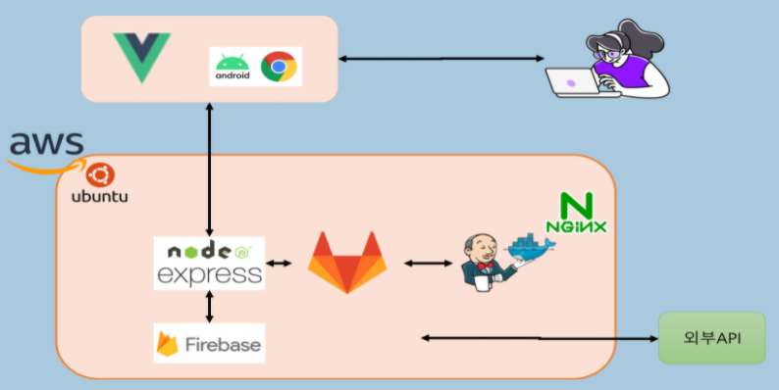

* 1. Project Structure

|  |
| --- |
| 📦S05P31D105  ├── 📂backend # Backend 코드  │ └── 📂Dobby  │ ├── 📂bin  │ ├── 📂firebase  │ ├── 📂public  │ │ ├── 📂images  │ │ ├── 📂javascripts  │ │ └── 📂stylesheets  │ ├── 📂routes  │ │ └── 📂controller  │ └── 📂views  ├── 📂frontend # Frontend 코드  │ └── 📂vue3  │ ├── 📂nginx  │ ├── 📂public  │ └── 📂src  │ ├── 📂assets  │ ├── 📂components  │ │ ├── 📂calendar  │ │ ├── 📂map  │ │ └── 📂teleport  │ ├── 📂router  │ ├── 📂store  │ └── 📂views  │ ├── 📂calendar  │ ├── 📂chart  │ ├── 📂group  │ ├── 📂groupCalendar  │ ├── 📂main  │ ├── 📂schedule  │ └── 📂sidebar  ├── 📂jenkins  ├── 📂exec # 산출물  └── 📝Readme.md |

1. **시연 시나리오**
   1. 메인 화면
      1. 로그인 화면

- 도메인을 통해 접속하면 연결되는 로그인 화면입니다.

Dobby에 등록된 회원정보로 로그인이 가능하며,

가입된 소셜 계정(페이스북, 구글) 으로도 로그인이 가능합니다.

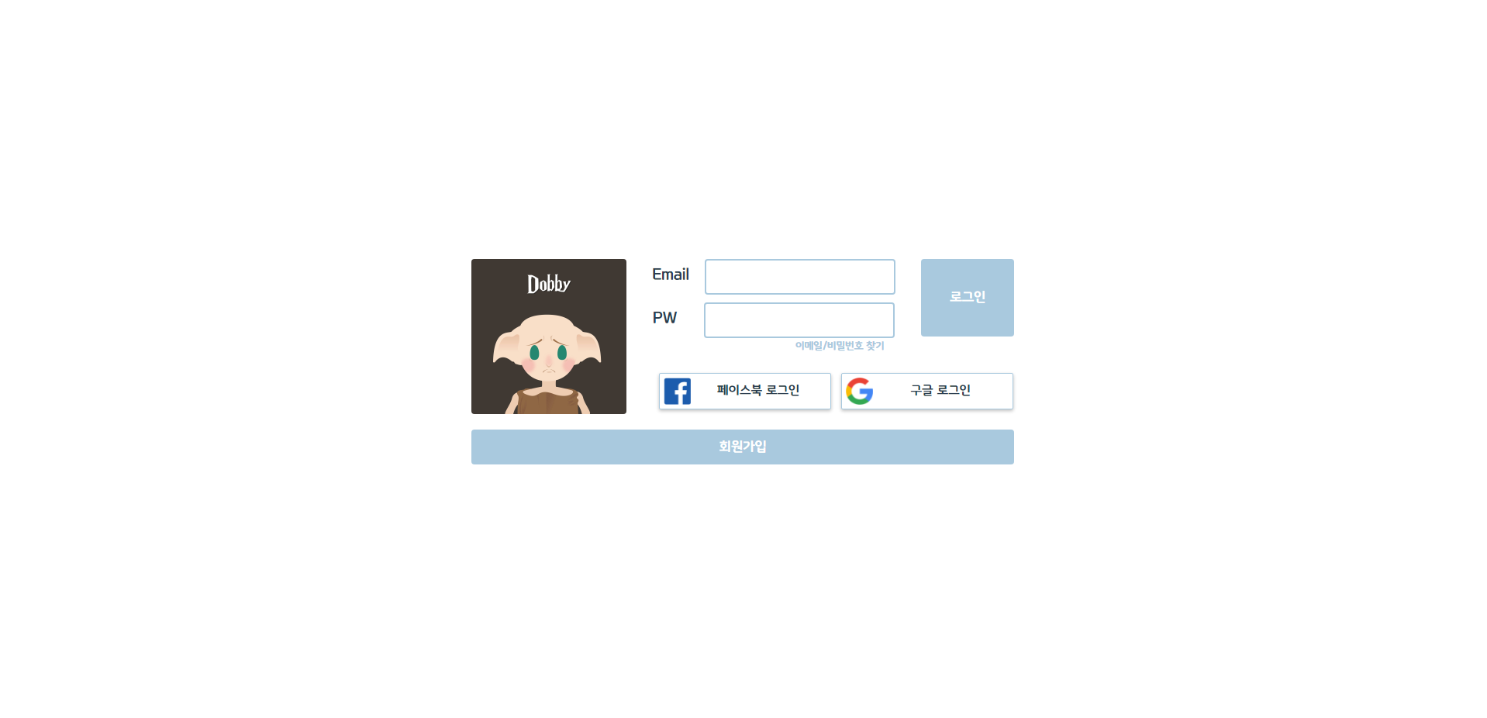

[그림 1] 로그인 화면

* + 1. 회원가입 화면

- 회원 등록뿐 아니라, 사용하고 있는 소셜 계정으로 회원가입이 가능합니다.

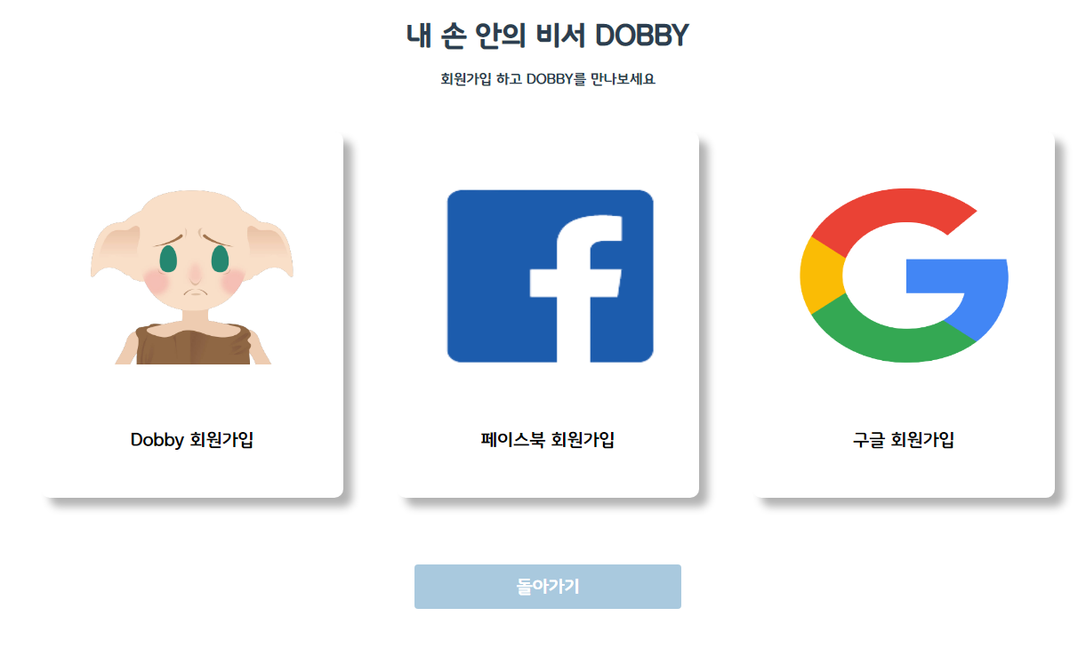

[그림 2] 회원가입

|  |  |
| --- | --- |
| [그림 3] Dobby 회원가입 | [그림 4] Google 로그인 |

* + 1. 개인 캘린더

- [그림 1]에서 로그인을 하게 되면 개인 캘린더 화면으로 넘어갑니다.

일정을 등록하고 싶은 날짜를 클릭하게 되면 [그림 6] 으로 넘어가게 됩니다.

모든 정보를 입력 한 후 등록 버튼을 클릭하게 되면 개인 캘린더에 데이터가

추가됩니다.

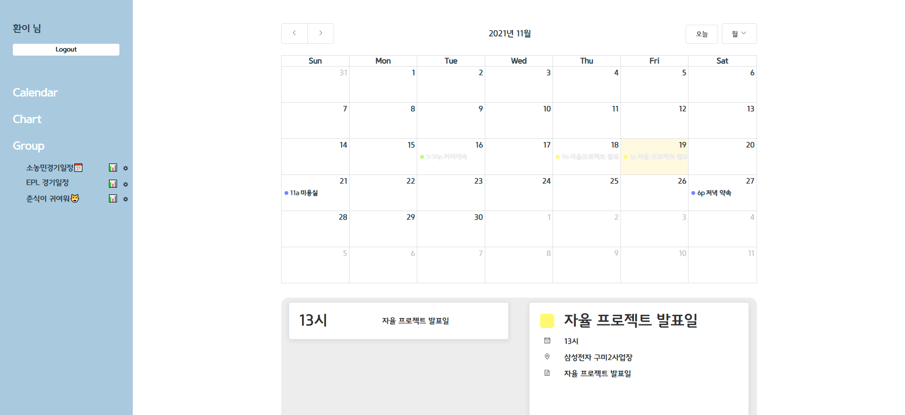

[그림 5] 개인 캘린더 화면

[그림 6] 일정 등록 화면

- 등록된 일정을 누르면 [그림 7]과 같이 일정 상세 정보가 나타납니다.

해당 페이지에서 현재 위치에서 약속장소로 가는 경로를 볼 수 있습니다.

오른쪽 상단 각 아이콘(일정완료,수정,삭제,닫기) 버튼을 이용하여

일정 수정 및 일정 완료 여부를 변경할 수 있습니다.

[그림 7] 일정 상세 보기

* 1. 그룹

- 사이드 바에서 Group 버튼을 누르면 [그림 8]과 같이 페이지를 이동합니다.

해당 페이지에서는 새로운 그룹 생성이 가능하며, 이미 생성된 그룹들 목록을

선택하면 [그림 9] 와 같은 화면을 통해 가입할 수 있습니다.

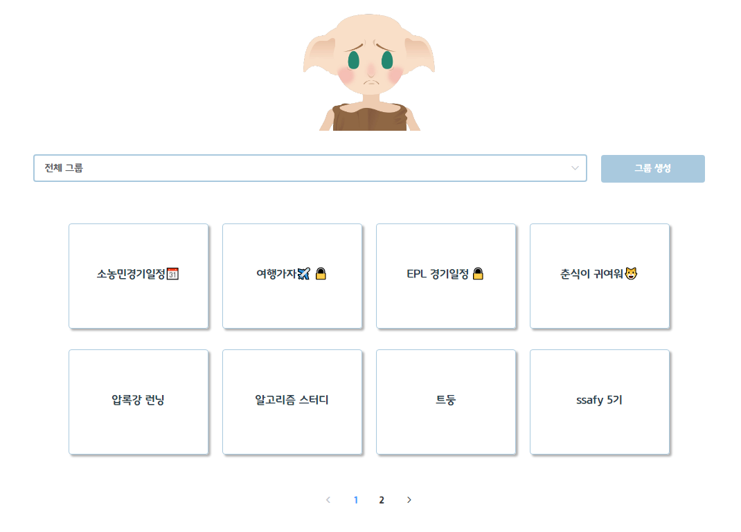

[그림 8] 그룹 목록 화면

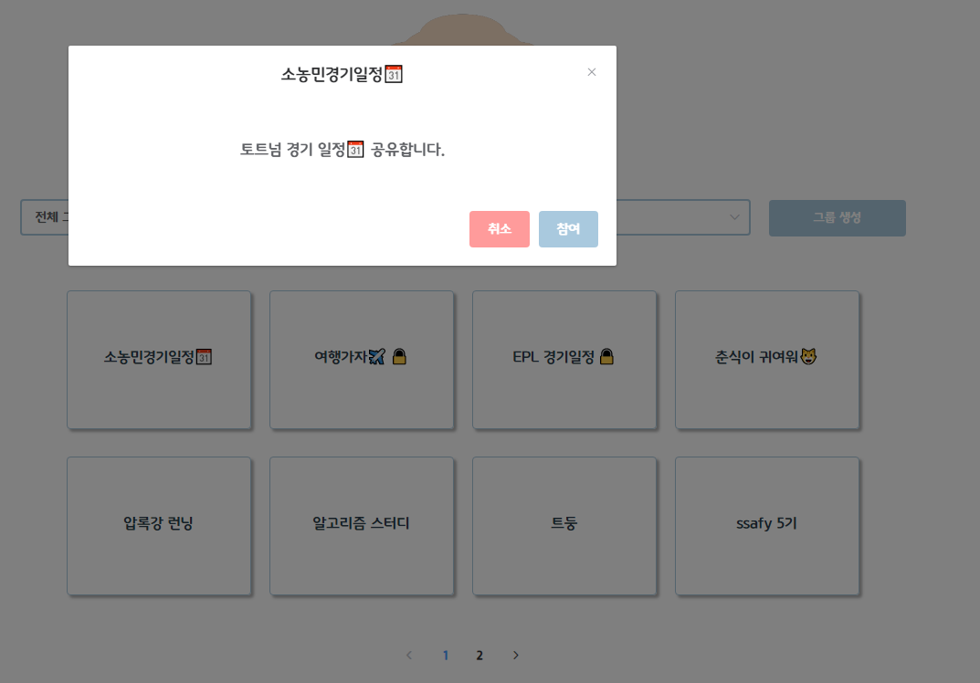

[그림 9] 그룹 선택 화면

* + 1. 그룹 캘린더

- 가입된 그룹을 선택하면 [그림 10]과 같이 페이지 이동을 합니다.

등록 및 수정, 삭제와 같은 기능들은 개인캘린더와 동일하게 작동을 하고,

개인 캘린더와 다르게 그룹 일정이 등록되거나 수정 등 이벤트가 발생하면

오른쪽 상단에 관련 알림이 오게 됩니다.

[그림 10] 그룹 캘린더

* + 1. 그룹 설정

- 그룹의 오른쪽 톱니바퀴 아이콘을 클릭하면 [그림 11] 페이지로 이동합니다.

해당 페이지에서는 그룹의 정보와 그룹에 가입된 사용자를 볼 수 있습니다.

닉네임을 통해 다른 사용자를 초대할 수 있고, 그룹 탈퇴를 할 수 있습니다.

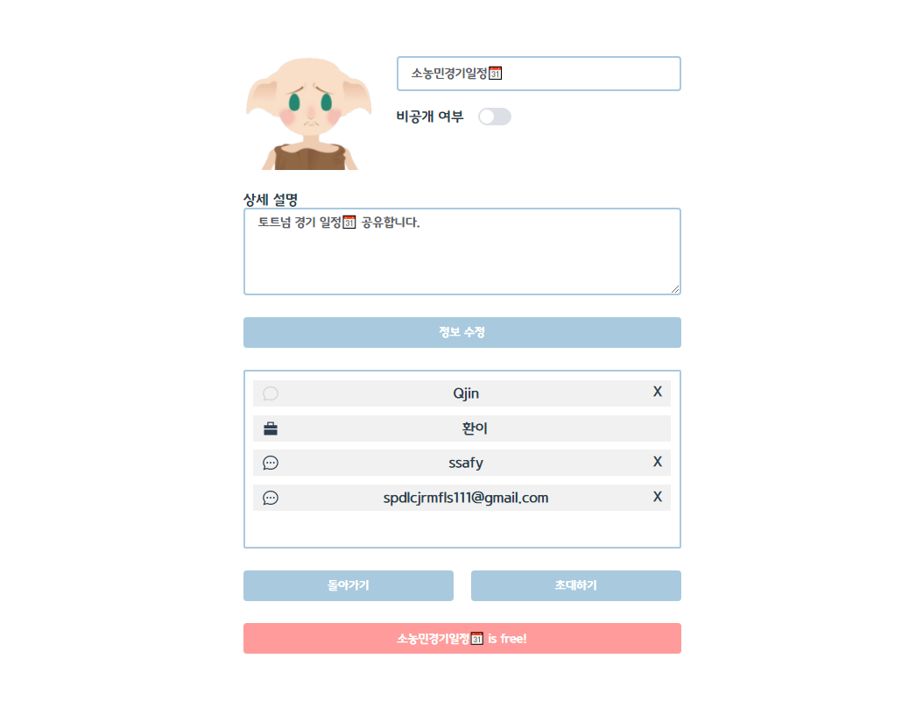

[그림 11] 그룹상세페이지

- 사용자가 그룹의 Admin이라면 그룹 정보를 수정하고 가입된 회원의

작성권한 및 추방을 할 수 있습니다.

* 1. Chart

- 왼쪽 사이드바에서 Chart를 선택하게 되면 [그림 12] 과 같은

개인 일정 차트 페이지로 이동합니다.

- 그룹 이름 오른쪽에 차트 모양을 선택하게 되면 개인 차트와 마찬가지로

그룹의 차트 페이지으로 이동합니다.

- 해당 페이지에서는 등록된 일정을 카테고리별 비율과 수행한 일정의 비율을

볼 수 있습니다. 해당 페이지를 통해 사용자가 어떤 일정을 많이 등록하고,

수행했는지 한 눈에 알아 볼 수 있습니다.

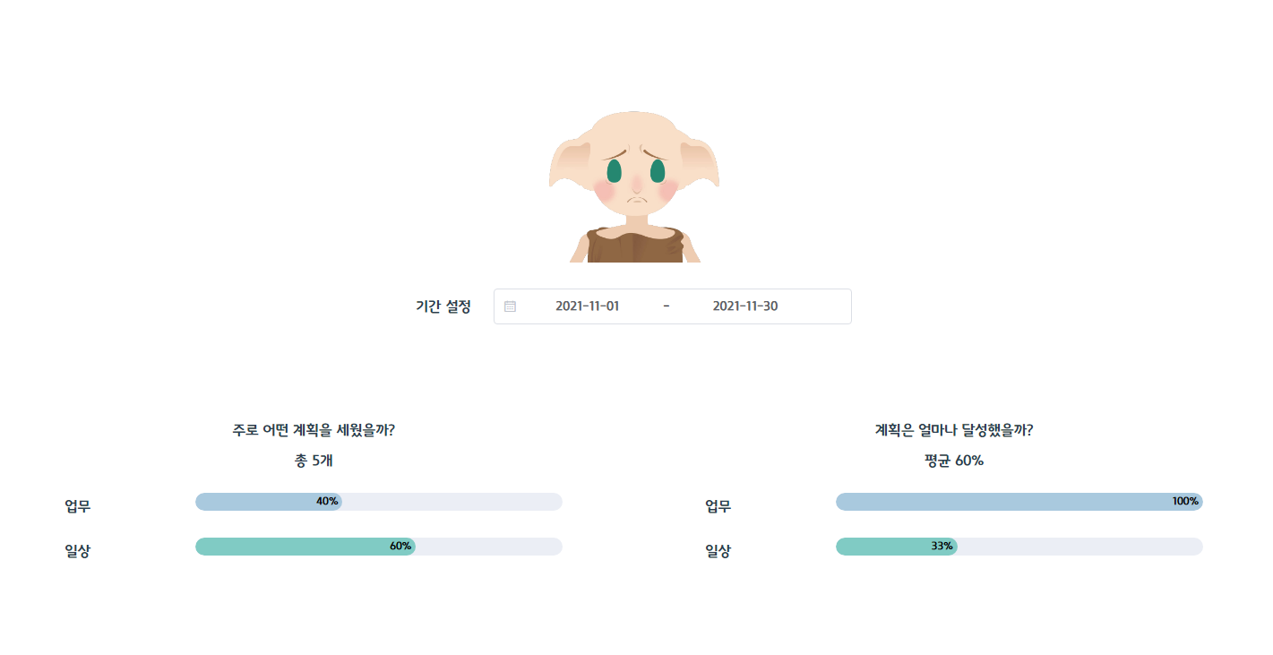

[그림 12] Chart

* 1. App

- Dobby는 웹 브라우저 외에도 스마트폰에 앱으로 설치하여 사용이 가능합니다.

|  |  |
| --- | --- |
| [그림 13] 로그인(App) | [그림 14] 회원가입 (App) |
| [그림 15] 이메일 찾기(App) | [그림 16] 비밀번호 찾기 (App) |
| [그림 17] 캘린더 (App) | [그림 18] 차트 (App) |

|  |  |
| --- | --- |
| [그림 19] 사이드 메뉴 (App) | [그림 20] 그룹 상세 (App) |

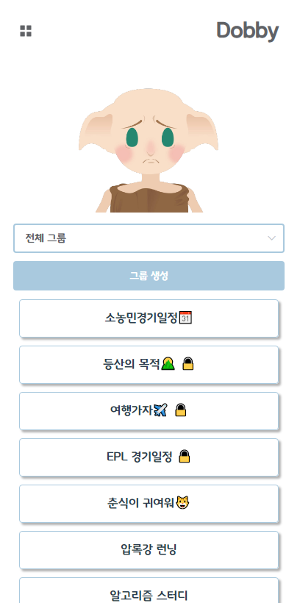[그림 21] 그룹 목록 (App)